TRABAJO PRACTICO 2:

DNS

¿Qué es DNS?

DNS (por sus siglas en ingles Domain Name System o sistema de nombres de dominio) es un sistema de nomenclatura jerárquico descentralizado para dispositivos conectados a redes IP como Internet o una red privada. Tiene como principal utilidad asociar una dirección web que una persona pueda recordar facilmente, en una dirección IP que un router pueda reconocer. Existen distintos niveles de jerarquía de servidores, donde cada uno resuelve solo una parte de una dirección: entre ellos están los servidores Raiz, de dominio de nivel superior, y los autoritativos. Además deben sumarse alquellos servidores locales que provee cada ISP.

Uso del comando DIG +trace:

Usando este comando más una dirección web en el terminal de Linux (en este caso *“dig +trace* [*www.lev2.efn.uncor.edu*](http://www.lev2.efn.uncor.edu)*”*) se puede observar el trayecto que realiza la petición de la dirección IP:

1)

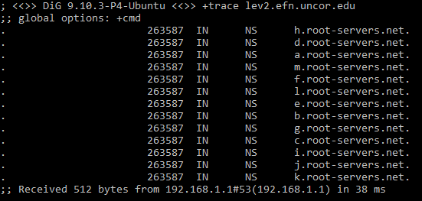

En esta primera parte se muestra el listado de los trece servidores raíz que hay disponibles en todo el mundo. En realidad no son trece servidores físicos, sino que cada uno de ese listado corresponde a un conjunto redundante de servidores que almacenan la misma información para más seguridad (clusters). Teniendo esta lista, el servidor DNS local elige convenientemente uno de esos servidores (por ejemplo f.root-servers.net) y le envía la dirección [www.lev2.efn.uncor.edu](http://www.lev2.efn.uncor.edu).. El tipo de registro NS indica que la información devuelta es un nombre de servidor.

2)

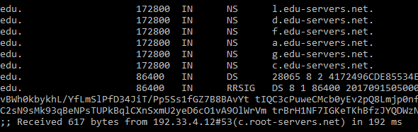

El servidor raiz no procesa toda la información, solo se fija en .edu, por lo que devuelve al DNS local el listado de todos los servidores TLD que contengan información de las direcciones .edu, como se ven en la imagen anterior. Aca también la información devuelta es de tipo NS. RRSIG hace referencia a una firma digital. Una vez que se tiene el listado completo se opta por un servidor (por ejemplo l.edu-servers.net) y se envía otra solicitud de resolución DNS.

3)

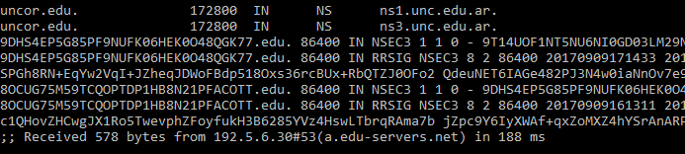

l.edu-servers.net devuelve al DNS local una lista con los servidores autoritativos correspondientes a la universidad nacional de Córdoba y elegirá a uno de estos (ns1.unc.edu.ar por ejemplo). La información que llega también es NS

4)

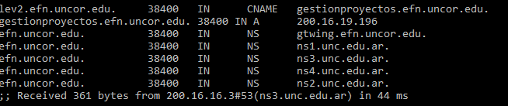

Ahora llega la respuesta final. Se observa que lev2.efn.uncor.edu es un alias que hace referencia a gestionproyectos.efn.uncor.edu, cuya dirección IP es para ambas 200.16.19.196. A continuación en la imagen anterior se muestran los distintos servidores para ambas páginas.

RESPUESTAS:

1. Las zonas DNS son los distintos niveles jerárquicos de servidores que contienen las distintas partes de la estructura de una dirección web, así como la zona raíz y la zona TLD (con todos los dominios .com por ejemplo). Y un archivo zona es un archivo de texto que describe una zona DNS.
2. Cuando se ejecuta el comando nslookup [www.google.com](http://www.google.com) y aparece una línea que dice “respuesta no autoritativa”, indica que el servidor DNS que va a ejecutar la solicutud no es dueño del dominio que se está buscando pero al que se puede consultar para obtener más información. Pero si se hace una modificación y se ejecuta el comando nslookup [www.google.com](http://www.google.com) ns1.google.com (donde este ultimo es un servidor que contiene el dominio completo de google), se observa que no aparece ese mensaje:

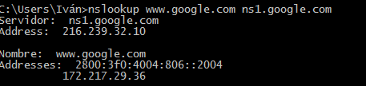

1. **A** es un tipo de registro DNS que indica que se devuelve una dirección IP de 4 bits (IPv4), y **AAAA** indica que la IP es de 6 bits (IPv6).